Перечень транспортных средств, признанных брошенными, разукомплектованными, бесхозяйными
дата осмотра | адрес | марка/модель/гос. номер/цвет | срок добровольного/принудительного перемещения | фотоматериалы
23.01.2020 | ул. Ломоносова, 114/36 | ВАЗ 2107  красный  У250УХ36 | 06.02.2020/ в соответствии с п. 4.1, 4.2 постановления № 36 от 29.01.2018 | 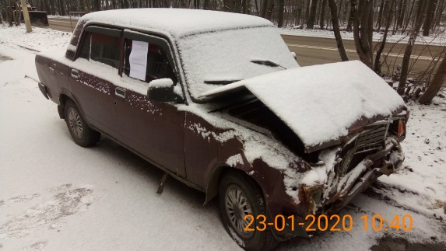 | 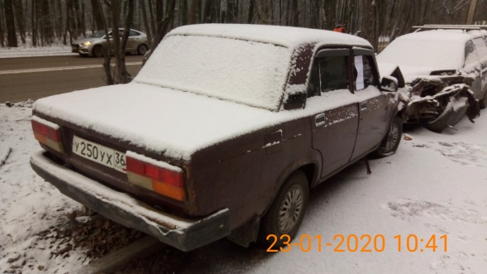
23.01.2020 | ул. Ломоносова, 114/36 | Опель Аскона  синий  М301ОР36 | 06.02.2020/ в соответствии с п. 4.1, 4.2 постановления № 36 от 29.01.2018 | 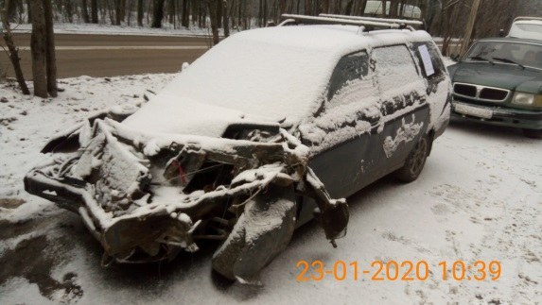 | 